《升华和凝华》教学设计

化学学科 陵水思源实验学校 刘成斌

课题 | 第三章 四 升华和凝华
教  学  目  标 | （一）知识与技能  能说出什么是升华和凝华现象；  能说出升华吸热，凝华放热；  能解释生活中的一些升华和凝华现象。  （二）过程与方法  通过观察碘升华凝华实验了解升华和凝华现象。  （三）情感态度与价值观  通过教学活动，激发学生对生活中物理现象的关注，乐于探索一些自然现象中的道理。
重点  难点 | 1、教学重点：升华吸热、凝华放热。  2、教学难点：凝华放热。
教学方法 | 实验、归纳、对比
教具学具 | - 教师：多媒体课件、烧瓶、橡胶塞、烧杯、热水、冷水、碘  - 学生：导学案
教学过程
引入 |  | 教师活动 | 学生活动 | 设计意图
引  入  课  题 |  | 提出问题：  问1： 前面我们学习了哪几种物态变化？  固  液  气  问2：固态和气态之间能不能直接转化？  固  液  气  ？  ？  请同学们举出生活中固态和气态直接转化的实例。 | 学生思考，并回答：已经学了熔化、凝固、汽化和液化四种物态变化。  学生思考，同时出现两种不同的观点。  1：不能直接转化。  2：能直接转化。  认为能直接相互转换的同学举例：冰箱里出现冰霜、冬天雪人不见熔化却变小了…… | 培养学生复习的良好习惯，温故知新。  利用图示将物态变化转化成完整的知识体系，同时提出问题:固体和气体之间能不能直接转换。引起学生猜想和举例，从而引入升华和凝华探究实验。引入升华与凝华课题。
新课讲授 |  | 教师活动 | 学生活动 | 设计意图
一、  演  示  探  究 |  | 生活中有不少的例子都说明了固态和气态之间可以直接转换，但是这种变化非常缓慢而且不容易观察，今天我们一起用碘做一个实验，因为气态的碘是有颜色的，容易观察。请同学们注意观察实验。  探究碘升华和凝华：  1、在烧瓶中放少量碘。摇动烧瓶在班级里展示碘。  问：烧瓶里的碘是什么状态的？瓶塞底部是什么颜色的？  请把你观察到的碘的初始状态填写在导学案中。 | 学生关注实验器材，同时非常关注固态碘的颜色。  学生可以听见碘在烧瓶里晃动时的声音，观察碘的状态一同回答：烧瓶内是固态的碘，瓶塞底部是白色的，同时把观察到的  现象填写在导学案上。 | 摇动烧瓶是为了让学生确定里面的碘是固态的，在班级里展示是要让所有同学都能清楚观察。为了更确  信碘的凝华，所以让学生观察瓶塞底部的颜色。  培养学生观察能力和记录实验现象的习惯。
 |  | 2、固态碘在烧瓶里时间久了会产生气态的碘，但是非常缓慢，不容易观察，我们为了加快它的变化该怎么办呢？  问：碘的熔点是113.7摄氏度，但是酒精灯火焰的温度可以到500摄氏度，怎么样能让碘在不熔化的情况下做这个实验呢？  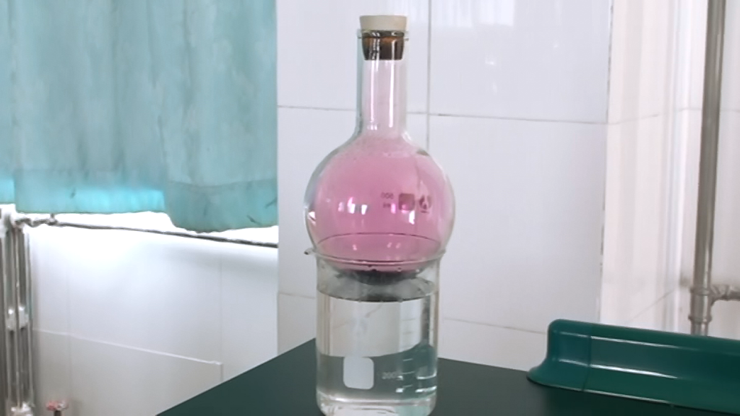  烧杯中加热水；将烧瓶放在烧杯上加热。（持续.......大概20s） | 多数学生回答：给它加热  学生思考，多数同学回答：应该用热水给它加热，因为一个标准大气压下水沸腾的温度不会超过100摄氏度，所以这个温度下碘肯定不会熔化。 | 一个好的实验不仅仅是为了得到实验结果，也要使得实验现象明显、操作简单，所以要认真考虑实验中可能出现的问题，想方设法解决问题。这样可以培养学生设计实验的能力。
 |  | 3、当固态的碘变为碘蒸气充满烧瓶后，拿着烧瓶在教室内展示并问：烧瓶底部有没有出现液态的碘？烧瓶内部你看见了什么现象？  把你观察到的现象记录在导学案中。  下面注意老师的操作：  把烧瓶放入冷水中冷却。拔出塞子。  请同学们再观察烧瓶内壁和塞子底部，你看见了什么现象？  把你观察到的现象记录在导学案中。 | 在晃动烧瓶时仍然可以看见碘在底部晃动而且可以听见声音，学生一起回答：底部还是固态碘，烧瓶内充满了好看的紫色气体。  学生看见紫色气体渐渐消失，在烧瓶内壁上附着了片状的固态碘，塞子底部变成紫黑色。  把观察到的现象填写在导学案上。 | 在展示时要晃动烧瓶，使学生确信烧瓶里没有液态的碘，碘蒸气是紫色的，所以班内所有学生都可以清楚看见实验现象。  如果不给烧瓶冷却，碘蒸气的凝华相对时间比较长，所以为了提高效率用冷水冷却。学生可以看见在冷却过程中紫色的碘蒸气越来越少，学生都能看见碘蒸气直接变成固态碘。
二、  分  析  现  象 |  | 1、小组内讨论并交流，检查一下你观察到的现象与其他同学是不是一致？  （在提问时同时利用PPT展示）  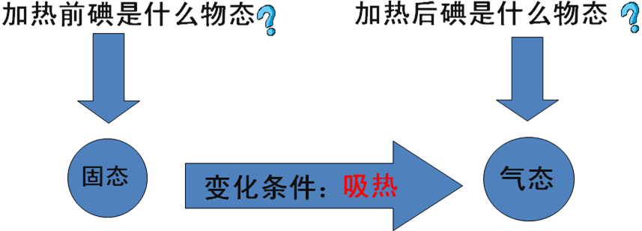  问题1：加热前碘是什么状态？  问题2：加热过程中碘出现了什么状态？这个过程需要吸热还是放热？你判断的依据是什么？加热过程中有没有液态碘？  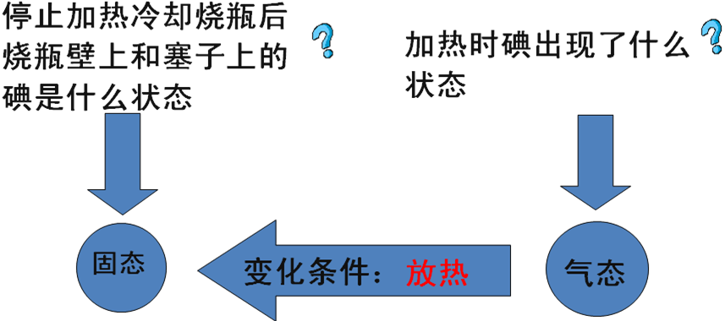  问题3：后来的固态碘是从哪里来的，是放热所致还是吸热所致？你判断的依据是什么？ | 小组之间进行交流和讨论所观察到的现象。  学生根据PPT上出现的问题一步步回答问题，判断物体变化前后的状态。  学生回答：加热前碘是固态的。  学生回答：加热过程中没有液态的碘生成，有大量的碘蒸气出现，这个过程需要吸热，因为外界给它加热。  学生回答：后来的固态碘是碘蒸气遇到冷的烧瓶壁和塞子放热产生的。 | 通过交流，学生可以相互补充可能漏掉了的某些实验现象细节，获得较完整的信息，同时培养团队意识。  利用课件更直观，把学生观察到的现象总结，提高学生对实验现象的分析能力。  判断物态变化首先要确定物体的初始状态和变化后的末状态，在这里对学生进行判断物态变化方法的教学，使学生学会判断方法。
 |  | 2．通过对实验现象的分析，可以得出什么结论？ | 学生尝试归纳：  上面的实验说明了物体可以在固态和气态之间直接转换。 | 根据实验现象总结实验结论是实验的最终目的，在此培养学生分析问题能力。
 |  | - 板书：  物质直接从固态变成气态的过程是升华。  物质直接从气态变成固态的过程是凝华。  升华过程需要吸热；  凝华过程需要放热。 | 学生翻开课本看书，并记笔记。
三、  学  以  致  用 |  | 1、有一句俗话说的是“下雪不冷化雪冷”，是什么意思呢？  生活中还有很多升华和凝华的例子，升华吸热也利用在了人工降雨、舞台雾景等处，下面让我们一起试一试能不能解释下面的现象。 | 学生思考下雪与化雪这两个物态变化有什么不同。  学生可能回答：  下雪时也冷。  下雪时是水蒸气直接变成固态的雪花，是凝华过程，放热所以不冷，但是雪熔化时需要吸热，所以就比较冷。 | 强化凝华过程是放热的，突破难点。  利用所学物理知识解释生活中的现象。培养学生应用物理的能力。
 |  | 2、分析下列现象：  （1）介绍干冰,同时展示干冰的图片。  教师：干冰是固态的二氧化碳，在空气中迅速直接变成气体二氧化碳，这个过程是升华需要吸热，周围温度会降低，水蒸气会遇冷液化。  完成学案（干冰的应用）。 | 学生看见漂亮的干冰图片和干冰放入饮料后的现象开始兴奋……  学生了解干冰及干冰升华吸热的应用，完成导学案。 | 干冰的应用在生活中还是比较多的，让学生多了解物理在生活中的应用，体现物理知识的有用性，指导学生利用所学知识解释生活现象，关注生活中的有趣现象，体现从生活到物理，从物理走向生活。
 |  | （2）教师：放在衣柜里的樟脑丸一段时间后变小了，（PPT展示樟脑球图片）这是怎么回事呢？  提醒：樟脑球变化之前是什么状态的，后来不见了是因为变成了什么状态？ | 学生：樟脑球变小了其实是它发生了升华现象，变成了气体。
 |  | （3）冬天，在北方窗玻璃上常出现的冰花，地上有霜，树上有雾凇（树挂）（PPT展示冰花、霜、雾凇）。  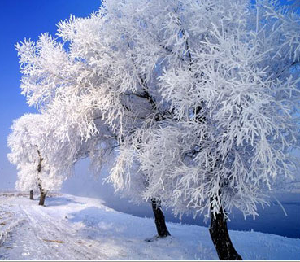  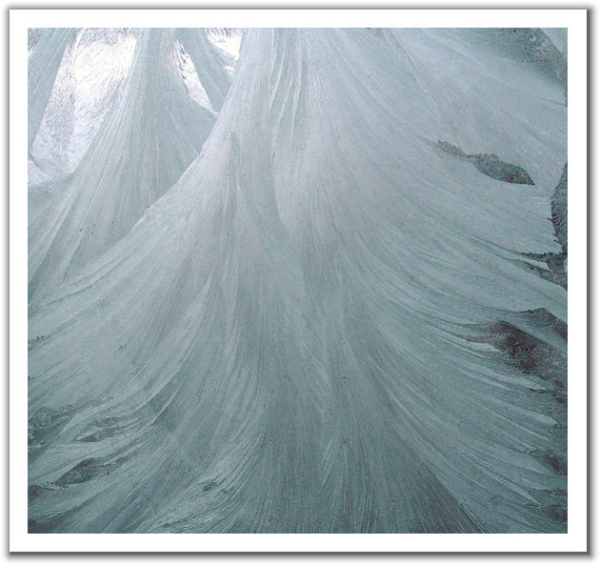  提醒：形成过程中有没有液体的水出现，是直接从什么状态转化为什么状态？  问：冰花是在窗玻璃的内表面形成的还是在外表面形成？为什么？ | 学生试着进行分析，说出物质原来的状态和现在的状态，再判断发生了哪种物态变化。  学生：水蒸气遇到温度低的树枝直接凝华形成雾凇。  学生：室内的水蒸气遇到低温的窗玻璃直接凝华成冰花。  有同学回答说是在外表面形成，大多数同学回答是在内表面形成。  学生解释：是在内部，因为凝华需要放热，室外的水蒸气温度本来就低，遇到窗玻璃不会放热，所以不能在外表面形成窗花。 | 生活中一些非常漂亮的自然现象都是可以用物理知识解释的，指导学生利用所学知识解释生活现象，体现从生活到物理，从物理走向生活。
 |  | （4）问：冬天，冰冻的衣服变干是怎么回事呢？ | 学生：冬天冰冻的衣服上的冰直接升华成了水蒸气，所以久了也能变干。
 |  | （5）灯泡内壁发黑（PPT展示图片）  在这个过程中都包含了  哪些物态变化呢？  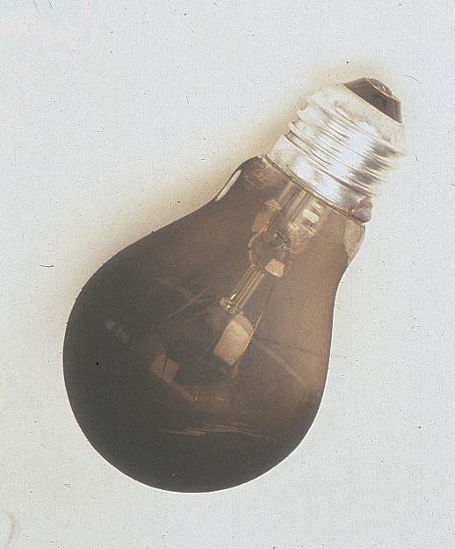 | 学生：首先是钨灯丝升华成气体，然后遇到冷的灯泡壁凝华附着在灯泡壁上。 | 生活中处处有物理，而且一些现象用目前所学知识已经可以解释，在此设问也提高了学生的激情，会试着解释。在这里教育学生在生活中注意观察细节的，同时乐于思考。
课堂小结 |  | 教师活动 | 学生活动 | 设计意图
 |  | 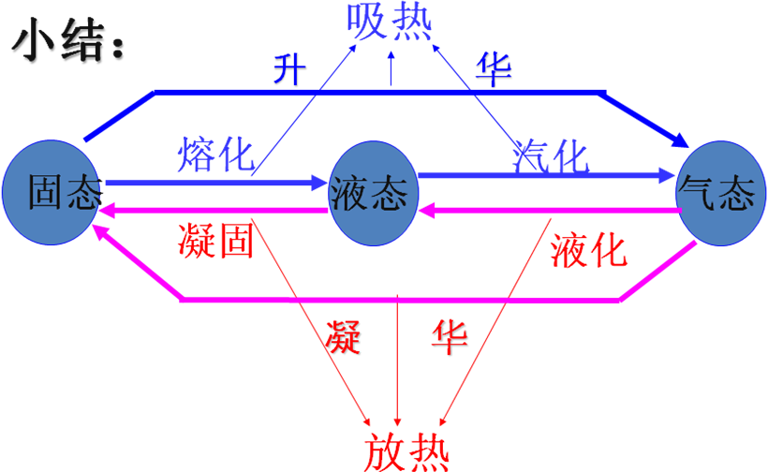  这节课我们又学习了两种物态变化，升华和凝华，我们一起来回顾已经学习过的物态变化。 | 结合其他四种物态变化完善物态变化知识结构图。 | 梳理物态变化知识形成一个完整的知识体系。同时也可以帮助学生记忆。
反馈练习 |  | 教师活动 | 学生活动 | 设计意图
 |  | 今天你到底学的怎么样呢？让我们一起完成导学案中的课堂检测部分：  - 物质由 态直接变为 态的过程叫升华，升华时要 热。  - 物质由 态直接变为 态的过程叫凝华，凝华时要 热。  - 哈尔滨寒冷的冬天，公园里冰雕作品会一天天减小，这是 现象。  4．日光灯用久了，两头会发黑，这是日光灯的灯丝（ ）  A．钨丝先凝华后升华形成的  B．钨丝凝固形成的  C．钨丝先升华后凝华形成的  D．钨丝先升华后凝固形成的  5．冬天早晨看到的霜，是空气中的水蒸气（ ）  A．凝固而成的  B．直接凝华而成的  C．液化而成的  D．先液化后凝固而成的  完成后让学生说说自己的答案，并检查通过率。 | 学生检查自己的知识掌握情况,做导学案检测题部分。  核对答案，做错的同学说说自己的想法。 | 教学目标达标检测，及时反馈与巩固本节课的知识点。  针对学生在不同的问题中出现的错误进行纠正。
板书设计
3.4 升华和凝华
1. 升华：课本P₉₂；
2. 凝华：课本P₉₂。

